Paris, le 3 Mars 2020
Invitation
Chère Mélanie,
Le 10 Mars, je fête mon anniversaire de 10 ans, je suis contente, j’organise une grande fête au club, Samedi prochain à 14 heures, On va manger des gâteaux et boire du jus de fruits, ma
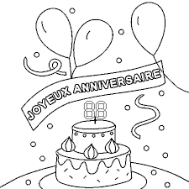
mère fait une surprise pour moi !
je t’attends !
Céline Bernard
33 rue de la paix 72985Paris
06117945446
1- qui écrit l`invitation?
…Céline Bernard écrit l’invitation……
2- cette carte est une invitation à:
a- une pique nique b- un concert c- un anniversaire
3- A quelle heure commence l’anniversaire ?
…L’anniversaire commence à 14heures………………………
4- Qui prépare une surprise pour Céline?
…Sa mère organise une surprise…………………………………………
5- Quel âge a Céline?
…Céline a 10 ans……………………………………………
6- où est l’anniversaire ?
…L’anniversaire est au club……………………………………………
7- Relève du texte?
- Un adjectif possessif:…Mon / Ma………………..….
- Un adjectif : ……Contente………………..……………..
- Corrige les verbes:

1-Nous (prendre)……prenons…………….. le train.
2-tu (se promener)……te promènes………...avec tes ami
3-les enfants (aller)…vont……….. à la fête
4-vous (regarder)……regardez………..un match.
5-je (s’habiller)…m’habille………… pour aller à l’école.
6- Les enfants (aller) ……vont………… au club
7- Ma sœur (prendre)………prend…… du café
8- Nous (manger) ………mangeons……. de la pizza
9- Vous (se laver) ………vous lavez………….les mains.
10- les élèves (prendre) ………prennent… le bus.
11- Tu (aller) ……vas………… au jardin.
12- Vous (aller) …allez……….. chez le dentiste.
Mettez les phrases à la forme négative :
- Salma est une élève
…Salma n’est pas une élève……
- Je fais mon devoir.
…je ne fais pas mon devoir……
- Vous mangez de la pizza.
…vous ne mangez pas de pizza…………
- Ils regardent la télévision.
…ils ne regardent pas la télévision……….
- Tu portes une jupe marron.
…Tu ne portes pas de jupe marron……….
- Il boit du jus
……il ne boit pas de jus……………….
- J’ai de l’argent
……je n’ai pas d’argent……………….
- Il dessine une image
……il ne dessine pas d’image………….
- Vous avez des crayons de couleur
……vous n’avez pas de crayons de couleur……
- Vous êtes des professeurs
………vous n’êtes pas des professeurs………..
Complète les phrases:

- Le soir, Nous prenons le ……diner………...
- Je ……Pêche…. du poisson à la plage
- le …matin, il prend le petit déjeuner
- je porte un …maillot de bain… à la plage.
- Manon ……dort... à 9 heures du soir
- les enfants font un …château au sable…. à la plage
- A la plage, je me bronze sur la ……chaise longue…..
- A …midi., Manon prend son déjeuner.
- Le soir, elle …regarde.. la télé.
- Il fait ……chaud.. à la plage.
- Ecris une phrase sous chaque photo
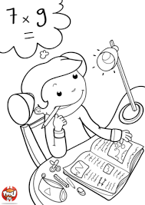…………Je fais le devoir……………….
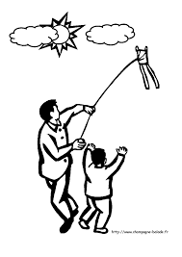
………………Je joue avec le cerf volant………………….
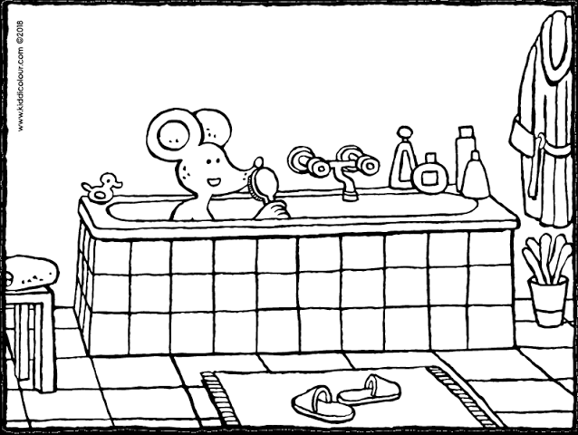
………Il prend une douche…………………………………….
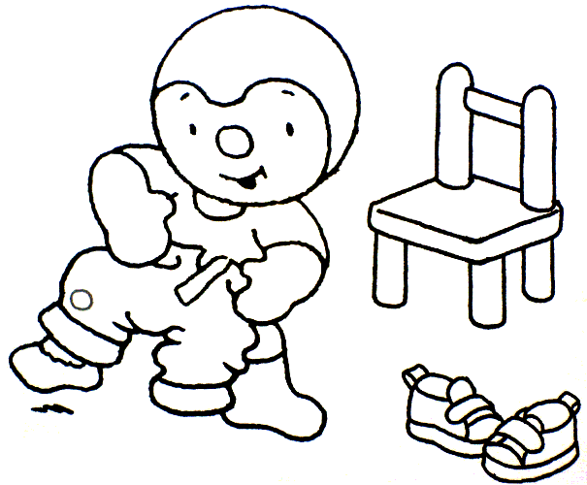
…………Il s’habille………………………….……………….
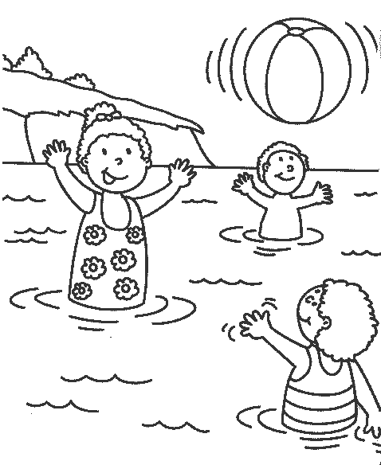
…………Ils jouent au ballon…………………………………..
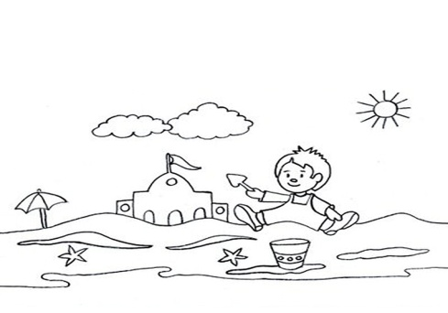
……………Il fait un château de sable………………………………………….

Complète par une préposition: (au – à la – aux – à l’ – chez)
- Je vais ……à la………… plage.
- Tu vas ………au……… centre ville.
- Il va ………aux………… États-Unis.
- Elle va ………à l’………… église.
- Nous allons ……chez……… notre grand-mère.
- Vous allez ……au………… restaurant.
- Ils vont ………aux……… Pays-Bas.
- Elles vont …………au………… théâtre.
- Paul va ………au……… stade.
- Les élèves vont …à l’……… école.
- Nous allons ……au……… club.
- Je vais ………chez……… moi.
- Marc et toi allez ……à la…… village.
- Les enfants vont ………chez…… le directeur.
- On joue ………au………… jardin.

Ecris une phrase sur chaque photo en utilisant V. aller :
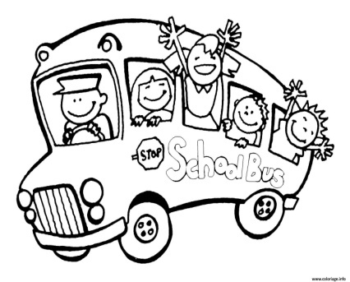……Nous allons à l’ école en bus…………

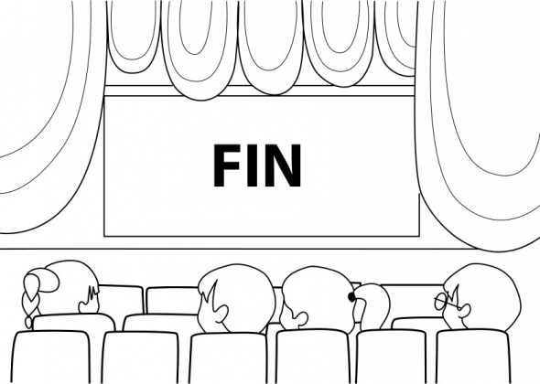……Ils vont au cinéma……………
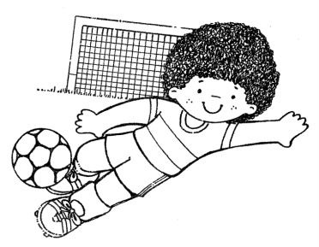 ………Je vais au club…………

- Fais des phrases avec :
- V. jouer : …A la plage, il joue au ballon………..
- V. nager :………Elle nage à la mer…………….
- V. se plonger : ……Il se plonge sous les vagues……..
- La mer : ………Nous allons à la mer……………..
- Le parasol : ……Il plante le parasol à la plage……..
- les crabes : ……Je pêche des crabes………
- le goûter : ……L’après midi, je prends le goûter……….
- toilette: ………Manon fait sa toilette…………..
- V. se lever : ……Le matin, je me lève à 7 heures……….
Complète avec des mots de l’histoire :
- Les enfants et le ……pirate…….. sont dans le bateau.
- Il y a un ……perroquet.. dans le sac de mamie Pétronille
- Les enfants voient un …… perroquet.….. et une île au …trésor………
- Le pirate et les enfants vont sur l’ …ile….. pour chercher un …trésor….
- Mamie Pétronille fabrique un …chapeau…. De pirate.
- Mamie Pétronille cherche les ……perroquets….. dans la …chambre...sous le …lit……et sur l’ …armoire….
- Mamie Pétronille veut aider le ……pirate……

